**新 书 推 荐**

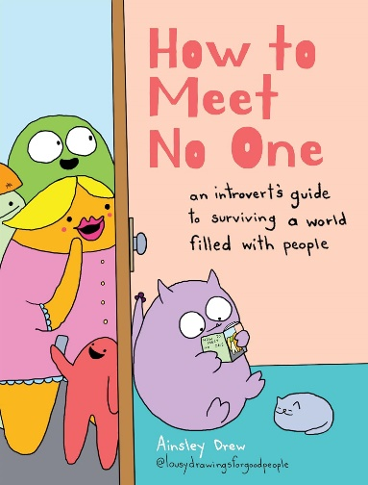**中文书名：《如何逃避社交：内向者的生存攻略》**

**英文书名：HOW TO MEET NO ONE: An Introvert’s Guide to Surviving a World Filled with People**

**作 者：Ainsley Drew**

**出 版 社：Union Square & Co.**

**代理公司：ANA/Jessica Wu**

**页 数：128页**

**出版时间：2025年4月**

**代理地区：中国大陆、台湾**

**审读资料：电子稿**

**类 型：成人漫画**

**内容简介：**

**本书出自@lousydrawingsforgoodpeople的创作者，这是一本为内向者打造的指南，帮助他们在复杂的人际关系中，尽可能保持良好的精神状态，安然度过每一天。**

外面的世界是否显得格外可怕？社交场合会不会让你只想拔腿就跑？单人纸牌接龙是不是你唯一玩过的游戏？安斯利·德鲁（Ainsley Drew）和你一样是内向之人，正因如此，她创作了这本赞颂享受独处时光的佳作。对于内向者及喜爱与内向者打交道的人来说，这本书是日常人际交往的终极生存指南，书中给出的实用技巧包括如何：

* 巧妙避开闲聊
* 拒绝家庭聚会
* 躲开讨厌的人
* 终结通勤途中的唠叨对话
* 避免在社交场合给人留下不好的印象

安斯利明白，走出舒适区绝非易事。有了书中这些来之不易的建议，或许你从此再也不用勉强自己。

**营销亮点：**

* **网络红人：**安斯利在社交媒体上拥有16.5万粉丝，她通过电子零售商Threadless开设的网络零售店深受粉丝喜爱。最近，Threadless在Instagram的一场直播活动获得了数百万点击量。
* **全民话题：**据估计，7%的美国人（约1500万人）患有某种形式的社交恐惧症，40%的美国人认为自己性格内向。安斯利以Z世代视角对这一主题进行了演绎，既诙谐幽默又具有广泛包容性，金句频出，很容易在网络上引发传播热潮。
* **全新作品：**安斯利在各个平台上分享了她的漫画作品，深受粉丝追捧。本书收录了她的全新作品，展现了她笔下最知名的角色。

**作者简介：**

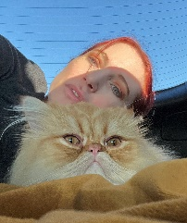**安斯利·德鲁（Ainsley Drew）**是在Instagram上引起轰动的Lousy Drawings for Good People（@lousydrawingsforgoodpeople）的创作者，该账号拥有16.5万粉丝。

**内页样张：**

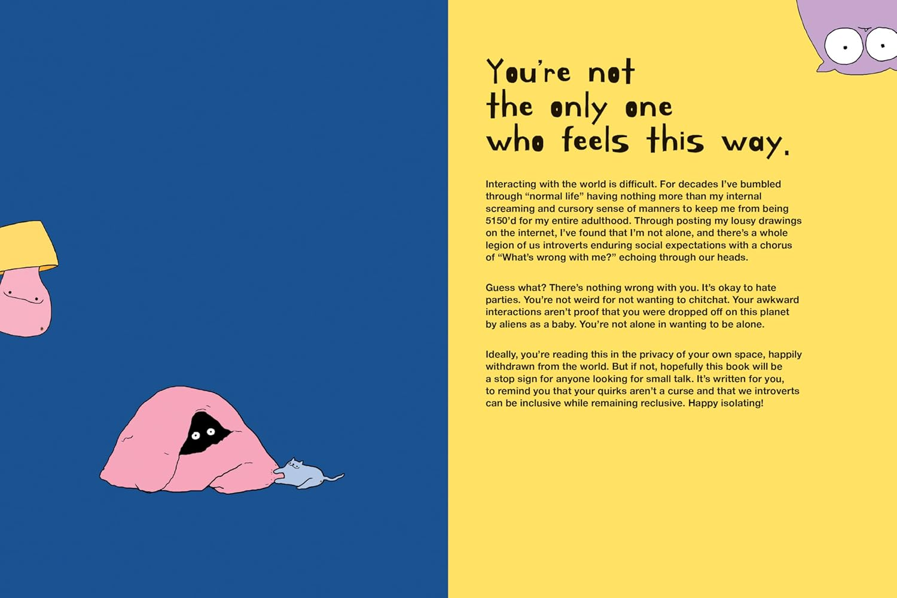

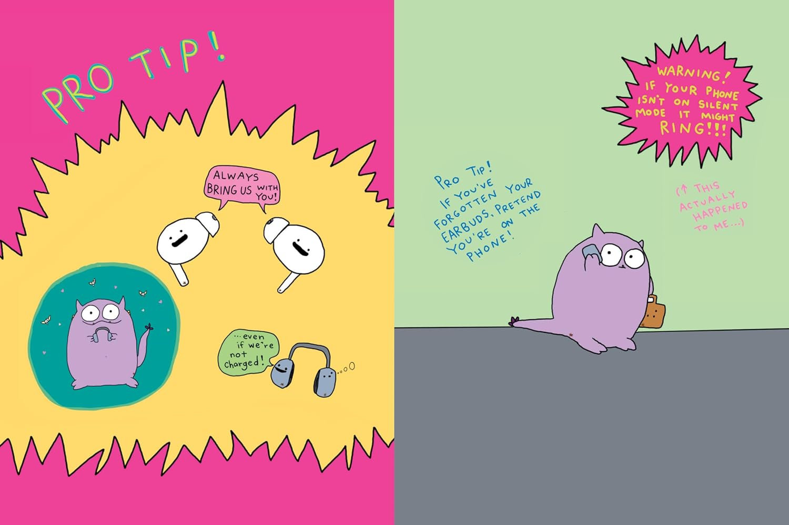

**感谢您的阅读！**

**请将反馈信息发至：版权负责人**

**Email**：[**Rights@nurnberg.com.cn**](mailto:Rights@nurnberg.com.cn)

安德鲁·纳伯格联合国际有限公司北京代表处

北京市海淀区中关村大街甲59号中国人民大学文化大厦1705室, 邮编：100872

电话：010-82504106, 传真：010-82504200

公司网址：[http://www.nurnberg.com.cn](http://www.nurnberg.com.cn/)

书目下载：<http://www.nurnberg.com.cn/booklist_zh/list.aspx>

书讯浏览：<http://www.nurnberg.com.cn/book/book.aspx>

视频推荐：<http://www.nurnberg.com.cn/video/video.aspx>

豆瓣小站：<http://site.douban.com/110577/>

新浪微博：[安德鲁纳伯格公司的微博_微博 (weibo.com)](https://weibo.com/1877653117/profile?topnav=1&wvr=6)

微信订阅号：ANABJ2002

